PÄRNU-JAAGUPI VÕISTLUSSARI 2021 3. ETAPP

I EESMÄRK
Võistlus on PDGA C-Tier. Eesmärgiks on discgolfi võimaluste tutvustamine kohalikele mängijatele ning panna neid omavahel mõõtu võtma.

Aeg ja koht:
15. august 2021, Pärnu-Jaagupi DG park

Korraldaja:
Team DiscSport, Pärnu-Jaagupi Spordikeskus
TD – Margo Peters #64014
Co-TD – Rene Mengel PDGA #44899
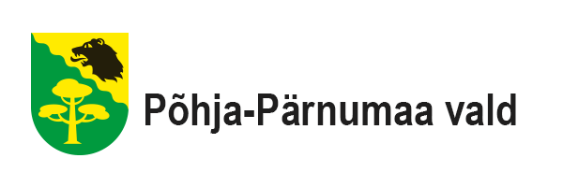
Kontakt: margo@discsport.ee, 56649492

Toetajad:
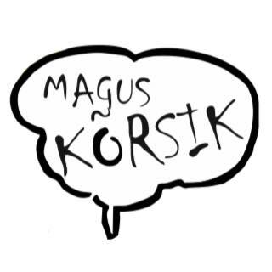
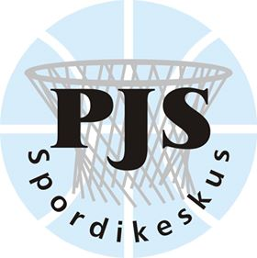
HELLAR&POJAD
Rada:
Mängitakse Pärnu-Jaagupi DG pargis 2x18 korvi. Mängitakse rajakaartide järgi.

Formaat:
Võisteldakse neljas divisjonis:
• MJ15 (noored (sündinud 2006 ja hiljem)
• FA1 (advanced Women) pro PDGA reiting alla 875
• MA1 (advanced) PDGA reiting alla 970

• MA3 (recreational) – PDGA reiting 899 või madalam

Kaks ringi mängitakse shotgun stardiga (kõik võistlejad lähevad korraga rajale). Esimese ringi grupid moodustatakse loosimise teel. Teises ringis moodustuvad grupid divisjonide kaupa paremusjärjestuse järgi. PDGA litsentsi olemasolu ei ole vajalik.
Tulemused märgitakse discgolfmetrix.com keskkonda (https://discgolfmetrix.com/1666661) ja PDGA live scored. Mõlemad kohustuslikud. Skooride allkirjastamine PDGAs

Registreerimine:

Registreerimine toimub discgolfmetrix.com keskkonnas ühe etapilisena:
1. 02.08.21 kell 20:00 - 14.08.21 kell 20:00
https://discgolfmetrix.com/1666661

Võistlusele lubatakse maksimaalselt 90 mängijat (registreerimise järjekorras). Korraldajal on 10 wild cardi.

Osavõtutasu iga sportlase kohta on 5 eurot. Osavõtutasu maksta kohapeal sularahas. Soovi korral on võimalik tellida lõunasöök. Valikus seljanka suppi 2.50EUR, hakkšnitsel 4 EUR, ühepajatoit 2.50 EUR (ainult ettetellimisel kuni 12.08.2021 kella 20.00-ni). Tasuda kohapeal sularahas.

Reeglid:
Mängitakse PDGA (Professional Disc Golf Association) reeglite järgi. Võrdsete tulemuste korral auhinnalistele kohtadele mängitakse kiire lõppmäng korraldaja poolt valitud 3-l rajal (5,6,16) ning kui ka see ei selgita lõplikku paremusjärjestust, mängitakse korraldaja poolt valitud rajal (18) CTP (ühe viskega korvile lähemal).
Võistluste ajal palume osalejatel jälgida ka teisi mängijaid ning mitte lubada sooritada potentsiaalselt ohtlikku viset. Võistluse ajal on alkoholi tarvitamine keelatud, tubakatoodete tarbimine on keelatud võistlusringide ajal.
Seoses COVID-19 piirangutega lähtuvad võistluste korraldaja ja osalejad alloleval lingil välja toodud reeglitest:
https://www.kriis.ee/et/sporditegevus-valirajatised-treeninglaagrid

Ajakava:
15.08.2021
9:00-09:30 - Registreerimine staabis ja osalustasude maksmine
09:30-09:45 – Mängijate koosolek, skoorkaartide jagamine (vajadusel) – märkimine elektrooniliselt PDGA ja dgmetrix.com kohustuslik
10:00 – 12:30 Esimene ring
12:30 – 13:30 Lõuna (ettetellimisel metrix keskkonnas registreerimisel)
13:30 – Teine ring

Autasustamine esimesel võimalusel peale teise ringi lõppu.

Korraldaja jätab endale õiguse teha ajakavas muudatusi, teavitades sellest osalejaid.

Auhinnad:
Auhinnad on esemelised ja kinkekaardid (rahalisi väljamakseid ei tehta, payout 0%). Autasustatakse iga divisjoni kolme parimat.
Lisaks võidakse välja anda lisaauhindu, premeeritakse ka hole in one viskajaid.
Toitlustus: kohapeal ettetellimisega metrixis

